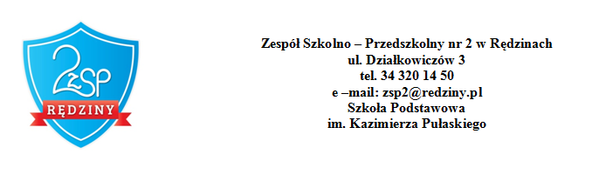
______________________________________________________________________________________
Załącznik nr 3
WNIOSEK O PRZYJĘCIE DZIECKA DO SZKOŁY
spoza obwodu szkoły
w roku szkolnym 2018/2019

Zwracam się z prośbą o przyjęcie mojego dziecka: …………………………………………...........................
(imiona i nazwiska)
urodzonego…………………………w…………………………………...... PESEL: …………...……………
(data urodzenia) (miejsce urodzenia)

zameldowanego: miejscowość:………………………….………………….. kod pocz. ………………………
ul……………………………………………………………. nr domu…………. nr mieszkania……………...

zamieszkałego: miejscowość:……………..…………….………………….. kod pocz. ………………………
ul……………………………………………………………. nr domu…………. nr mieszkania……………...
do klasy ……….. Zespołu Szkolno-Przedszkolnego nr 2 w Rędzinach ul. Działkowiczów 3

Dziecko odbyło wymagane przygotowanie przedszkolne w ……………………..............................................
…………..............................................................................................................................................................
(nazwa i adres przedszkola, numer telefonu)

Informuję, że szkołą obwodową mojego dziecka jest szkoła …………………………………………………..
………………………………………………………………………………………………………………......
(nazwa i adres szkoły, numer telefonu)

Dane adresowe rodziców/opiekunów prawnych:

Matka……………………………………………………………………………………………………………
(imię i nazwisko, adres, numer telefonu)

Ojciec ………………………………………………………………………………………...………………...
(imię i nazwisko, adres, numer telefonu)

Uzasadnienie wniosku (właściwe podkreślić):

a) w szkole obowiązek szkolny spełnia rodzeństwo dziecka,
b) miejsce pracy rodziców znajduje się w pobliżu szkoły,
c) w obwodzie szkoły zamieszkują krewni dziecka (babcia, dziadek) wspierający rodziców (opiekunów prawnych) w zapewnieniu mu należytej opieki,
d) droga dziecka do szkoły jest krótsza niż do szkoły obwodowej,
e) dzieci pracowników szkoły.

Oświadczam, że przedstawione przeze mnie w niniejszej karcie informacje są zgodne ze stanem faktycznym.
Jednocześnie oświadczam, że zostałam/em poinformowana/y o tym, że administratorem moich danych jest szkoła, oraz o przysługujących mi na podstawie ustawy o ochronie danych z 10 maja 2018r. uprawnieniach, w tym o prawie dostępu do treści moich danych osobowych oraz o prawie do ich poprawiania. Oświadczam również, że podałam/łem moje dane osobowe dobrowolnie.

……………………………………………
(miejscowość i data)

……………………………………… …………………………………….. (podpis matki / opiekuna prawnego 1) i/lub (podpis ojca / opiekuna prawnego 2)

